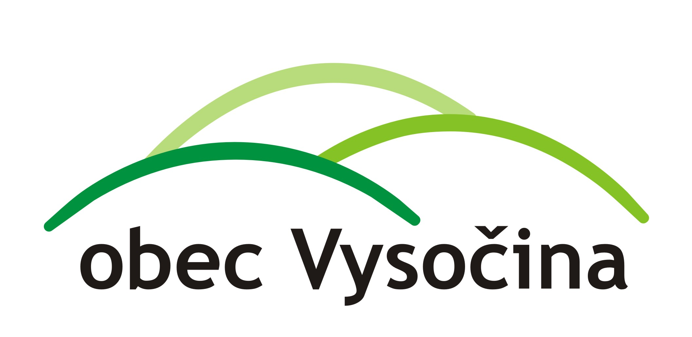
DŘEVÍKOV 55

ROZPOČTOVÝ VÝHLED PRO STŘEDNĚDOBÉ FINANČNÍ PLÁNOVÁNÍ
ROZVOJE OBCE VYSOČINA
PRO ROK 2021, 2022, 2023, 2024, 2025
Částky v tisících
R O K
Č.ř. |  |  | 2021 | 2022 | 2023 | 2024 | 2025
A |  | Počáteční stav peněž. prostředků k 1. 1. | 4 010 | 4 040 | 4 040 | 4 042 | 4 050
P1 | Třída 1 | Daňové příjmy | 9 000 | 8 000 | 8 500 | 8 500 | 8 500
P2 | Třída 2 | Nedaňové příjmy | 350 | 350 | 370 | 370 | 370
P3 | Třída 3 | Kapitálové příjmy | 10 | 18 | 20 | 20 | 20
P4 | Třída 4 | Přijaté dotace | 5000 | 2 000 | 1 950 | 1 952 | 2 000
 |  | C E L K E M | 14 360 | 10 368 | 10 840 | 10 842 | 10 890
V1 | Třída 5 | Běžné (neinvestiční) výdaje | 9 500 | 9 600 | 9600 | 9 600 | 9 700
V2 | Třída 6 | Kapitálové (investiční) dotace | 3 900 | 150 | 150 | 150 | 150
 |  | C E L K E M | 13 400 | 9 750 | 9 750 | 9 750 | 9 850
D | P-V | Hotovost běžného roku | 960 | 618 | 1 090 | 1 092 | 1 040
E | A+D | Hotovost na konci roku | 3 678 | 3 808 | 3 870 | 3 878 | 3900

Ve Vysočině 19. 11. 2020
Vypracovala: Monika Nevečeřalová
Rozpočtový výhled pro střednědobé finanční plánování schválen obecním zastupitelstvem 2020.

Vyvěšeno
Vyvěšeno i v elektronické podobě.

